  Экспазiцыя валуноў  «Пуцявiнамi Янкi Купалы»  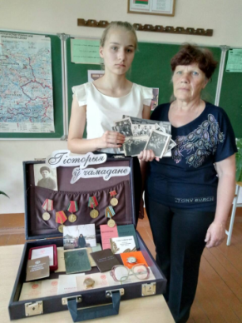  Формы работы:  - Экскурсii;  - Выставы;  - Сустрэчы;  - «Гiсторыя ў чамадане»;  - «Ноч музеяў»;  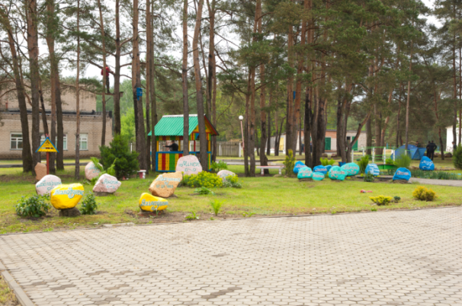  - «Купалаўскiя чытаннi»;  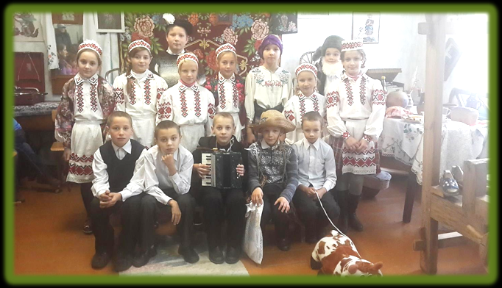 | Агульныя звесткі  Дата стварэння: кастрычнiк 1981 г.  Профіль: агульнагістарычны  Агульная плошча: 150 м²  Колькасць экспанатаў:  - 706 - асноўны фонд,  - 623 – дапаможны фонд.  Адрас:  223844, Мiнская вобласць, Любанскi раён,  в.Камуна, вул.Майская, д.9-а  тэл.(801794)63595  kommuna@luban.edu.by  Сардэчна запрашаем!  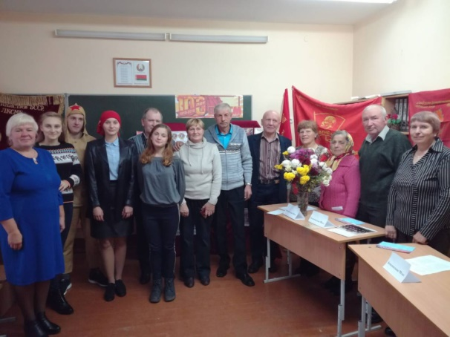  Музей – гэта месца, дзе захоўваецца гістарычная памяць народа, памяць пра нашых продкаў, іх мары, памкненні, жаданні, дасягненні. Верым у сваіх вучняў, у тое, што нашы выхаванцы будуць шанаваць мінулае і традыцыі камунараўскага краю, стануць сапраўднымі людзьмі. жыццёвая дарога выводзіць іх на шырокі духоўны прасцяг. | Упраўленне па адукацыі, спорту і турызму Любанскага раённага выканаўчага камітэта  ДУА «Камунараўскi навучальна-педагагiчны комплекс дзiцячы сад – сярэдняя школа iмя Янкi Купалы»  Музей «Спадчына»  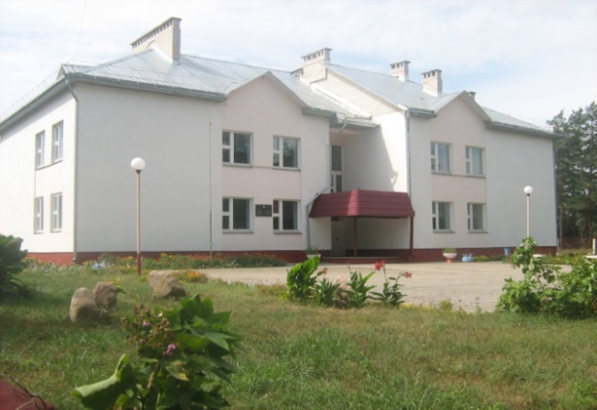  Расце змена камунарам  Стойкім, гартаваным.  Служыць будуць камунарству,  Як бацькі, аддана.  Я.Купала, «Над ракой Арэсай»

